
РУКОВОДСТВО ПО ЭКСПЛУАТАЦИИ И ОБСЛУЖИВАНИЮ
ИРРИГАМАТИК B1 - B2
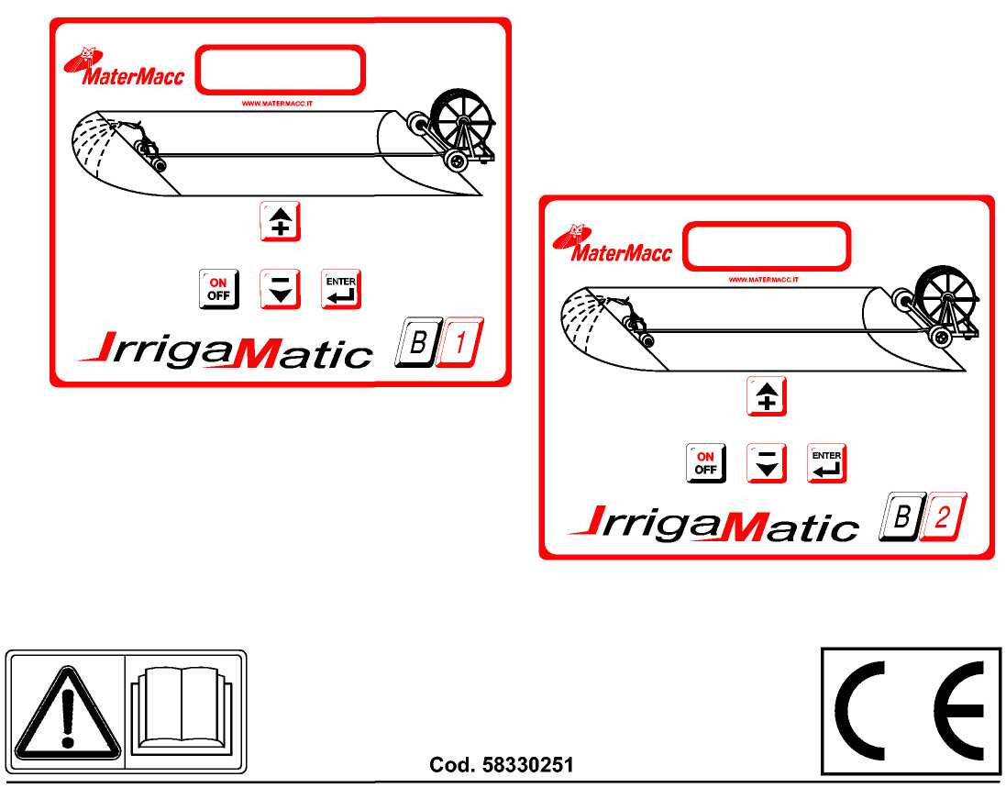

ИНДЕКС
- ВВЕДЕНИЕ Стр. 3
- ГАРАНТИЯ .................................................................................................................... Стр.3
2.1 ГАРАНТИЙНЫЙ СРОК Стр.3
- ОБЩИЕ ХАРАКТЕРИСТИКИ Стр.4
- ОБЩИЕ ТЕХНИЧЕСКИЕ ДАННЫЕ Стр.4
4.1 ОПИСАНИЕ ОБОРУДОВАНИЯ Стр.4
5. СПОСОБ ПРИМЕНЕНИЯ Стр.5
5.1 ВЫПОЛНЕНИЕ ИРРИГАЦИОННОГО ЦИКЛА Стр.5
5.1.1 ОПИСАНИЕ ИРРИГАЦИОННОГО ЦИКЛА Стр.7
- Меню "2. КАЛИБРОВКА Стр.8
- Меню "3. КОНФИГУРАЦИЯ Стр.9
- Меню "4.КАЛЕНДАРЬ Стр.9
- Меню "5.СЧЕТЧИКИ Стр.9
6. РАБОТА СИСТЕМЫ ИРРИГАМАТИК Стр.10
- ДЛИНА СЕКТОРОВ Стр.10
- ПАРАМЕТРЫ ПОЛЬЗОВАТЕЛЯ Стр.10
6.2.1 КОНТРОЛЬНЫЕ ПАРАМЕТРЫ ПОЛЬЗОВАТЕЛЯ Стр.10
7. ОСНОВНАЯ КОНФИГУРАЦИЯ МАШИНЫ Стр. 11
- ФУНКЦИЯ И РАБОТА БАЙПАСНОГО КЛАПАНА Стр. 11
- ФУНКЦИЯ ДАТЧИКА ДАВЛЕНИЯ Стр. 11
8. СООБЩЕНИЯ ОБ ОШИБКАХ……………………………………………………………………. Стр.12

1 ВВЕДЕНИЕ
В настоящем Руководстве содержится информация, требуемая для настройки, эксплуатации и обслуживания электронного пульта управления Ирригаматик и приспособлений к нему.
!!! ВНИМАНИЕ!!!
Прежде чем применять Вашу новую систему ИРРИГАМАТИК просим внимательно прочитать настоящее руководство
Просим ознакомиться с информацией о вашей системе Ирригаматик; они будут Вам нужны для заказа приспособлений, запасных частей и вообще каждый раз, когда Вам нужно будет связаться с вашим дилером.
Содержание и чертежи руководства обновлены на дату публикации и соответствуют характеристикам консоли, в комплекте с которой они поставляются. Компания оставляет за собой право внесения в них усовершенствований и/или модификаций без предварительного уведомления.
2 ГАРАНТИЯ
- При получении Вашего пульта управления убедитесь, что Ваше оборудование не было повреждено во время транспортировки, а аксессуары целы и не имеют дефектов.
- Любая претензия должна быть представлена в письменном виде в течение 8 дней после получения.
- Срок гарантии в отношении любого дефекта материала составляет один год со дня доставки.
- Гарантия не включает никаких транспортных расходов (перевозка осуществляется на страх и риск грузополучателя).
- Какой-либо ущерб нанесенный людям или имуществу из гарантии исключается.
- В гарантию входит только бесплатный ремонт или замена дефектной детали.
- Ни торговые организации, ни пользователи не вправе предъявлять претензии изготовителю в связи с каким-либо ущербом или расходами, которые могут иметь место (трудовые затраты, транспорт, некачественная работа, несчастные случаи как прямые, так и косвенные, низкая прибыль по урожаю и т.д.).
2.1 ДЕЙСТВИЕ ГАРАНТИИ
- Кроме того, о чем упоминалось в контракте на поставку, гарантия теряет действие:
- Если указания, изложенные в настоящем руководстве, тщательно не выполнялись.
- Если имело место применение не по назначению, неправильное обслуживание или ошибки.
- Использовались неподлинные запасные части.
ПРИМЕЧАНИЕ
В любом случае компания Matermacc S.r.l всегда в Вашем полном распоряжении для обеспечения немедленной высококачественной технической поддержки и всего того, что может быть необходимо для достижения оптимальных характеристик и правильной работы оборудования.
3 ОБЩИЕ ХАРАКТЕРИСТИКИ
ФУНКЦИИ
- Текущие дата и время
- Измерение несвернутого и свернутого шланга.
- Регулировка рабочей скорости (от 5 до 250 м/ч).
- Время ирригации и время окончания работы
- Операции " свертывание закончено" (Байпас открыт).
- Автоматическое отключение для экономии энергии
ДОПОЛНИТЕЛЬНО (по опции)
- Соединение с датчиком давления
- Измерение скорости с помощью чувствительного ролика
4 ОБЩИЕ ТЕХНИЧЕСКИЕ ДАННЫЕ
Микрочип U-Процессор PIC18f4682 Дисплей ЖКИ с задней подсветкой Управление: кнопочное
Вводы:
Цифровой тип:
Датчик скорости (на ролике или шестерне)
Датчик окончания развертывания
Датчик окончания свертывания
Датчик давления
Аналоговый тип: Аккумуляторный монитор
Выводы
Цифровой тип: 3A реле для вспом. функций Смодулирован: 2 паралл. макс 3A для шунт. клапана /управление байпасом
Соединение
Предварительно установленный ввод Rs232 для прямого соединения с
персональным компьютером.
Питание 12V пост. тока к батарее
Рабочий диапазон: -20 70° C окружающего воздуха
Темпер. и влажность темп. внутри помещ. -5...25° C; T. хранения t. 30...70°C; относ. влаж. % 10...60 без конденсации.
4.1 ОПИСАНИЕ ОБОРУДОВАНИЯ

Переключение пульта
вкл. или выкл.

Увеличение значения функции, показанной на дисплее

Уменьшение величины функции, показанной на дисплее

Подтверждение величины

5 СПОСОБ ПРИМЕНЕНИЯ
5.1 ВЫПОЛНЕНИЕ ИРРИ- ГАЦИОННОГО ЦИКЛА
Ниже приводится полное описание процесса при допущении, что ирригатор со шланговым рулоном уже находится на поле, а электронный пульт ИРРИГАМАТИК 2K7-B1 или B2 должным образом откалиброваны.
1 ВКЛЮЧЕНИЕ электронного пульта ON
- Присоединить кабели питания электрон-
ного пульта к источнику напряжения 12В
- При включении электронного пульта
ЖКИ покажет наименование и версию про-граммно-аппаратных средств.
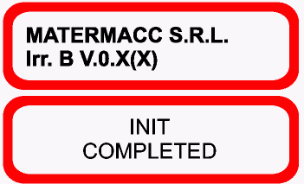
Затем электронный пульт переходит в режим ожидания новых команд от пользователя, который получает доступ к меню, приведенному ниже:
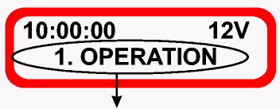
- РАБОТА
- КАЛИБРОВКА
- КОНФИГУРАЦИЯ
- КАЛЕНДАРЬ
- СЧЕТЧИК

- УСТАНОВКА
ИРРИГАЦИОННОГО ЦИКЛА
- Выбрать меню (1. РАБОТА).
Примечание: выбрать это меню перед началом развертывания шланга
Меню РАБОТА позволяет установить значения ирригационных циклов
- Развертывание шланга
- Стартовая пауза
- Скорость свертывания
3.1 Для прокрутки меню нажать или
3.2. Нажать клавишу  для доступа к выбранному меню.
Когда развертывание закончено, электронный пульт показывает количество неразвернутых метров шланга.
4 Для изменения при необходимости этой величины нужно :
4.1 Нажать клавишу , появится:

4.2 При необходимости изменить величину, действуя клавишами
 или.
4.3 Подтвердить нажатием, дисплей покажет, например:

5. Продолжить нажатием, на дисплее появится, например:

- Поле START TIME не может изменяться.
- Продолжить нажатием  на дисплее появится, например:

- Изменить при необходимости величину стартовой паузы, действуя как указано ниже:

- Нажать величина станет редактируемой для указания изменяемого времени:
- Изменить величину, действуя клави-шамиили
7.4 Подтвердить клавишей.

8. Продолжить нажатимем , на дисплее появится по умолчанию следующее:

8.1 Изменить, если надо, величину скорости свертывания, действуя следующим образом:

8.2 Нажать величина станет редактируемой для указания изменяемого времени:

- Изменить величину, действуя клавишамиили
- Подтвердить клавишей

9. Продолжить, нажимая на дисплее появится:
- текущее время
время, ожидаемое для работы на основании свертываемой длины шланга и установленной скорости свертывания
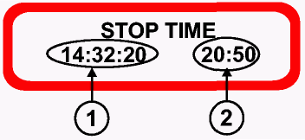

10. Начать цикл ирригации удерживая клавишу

нажатой в течение 5 секунд.
На дисплее появится:
- текущее время на верхней строке слева,
- текущий этап последующей работы - справа (например "ОЖИДАНИЕ" если система ждет истечения стартовой паузы);
- если она в режиме ожидания, на нижней строке попеременно появляется число метров уже развернутого шланга и текущая скорость развертывания:
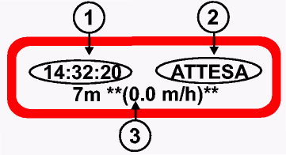
5.1.1 ОПИСАНИЕ ИРРИГАЦИОННОГО ЦИКЛА

Ниже дается описание развития типового цикла ирригации после нажатия клавиши
- Байпасный клапан инициализирован для гарантии того, что стартовая скорость нулевая (Байпасный клапан открыт)
- Ожидание времени пуска ирригации
- Начальная пауза: Ирригация начинается с открытым байпасным клапаном.
- По истечении времени паузы
Тележка приходит в рабочее состояние, и система начинает настраиваться (в первую очередь скорость, время, дождемер, согласно предшествующему выбору)
5. Процесс восстановления заканчивается сигналом об окончании свертывания для модели В2: байпасный клапан открыт полностью для обеспечения нулевой скорости, электронный пульт показывает на дисплее "OVER" (ОКОНЧАНИЕ) ; для модели B1
Цикл в основном заканчивается сообщением об ошибке потери тележки.
6. Электронный пульт управления ИРРИГАМАТИК 2K7-B1 или B2 переходит в режим ожидания по истечении запрограммированного промежутка времени.

5.2 Меню "2.CALIBRAZ."
!!! ВНИМАНИЕ!!!
Это меню калибровки защищено паролем. Доступ к нему имеется только у изготовителя ирригационной системы со шланговым барабаном.
5.3 Меню"3.CONFIG" (конфиг.)
/// ВНИМАНИЕ!!!
Данное меню калибровки защищено паролем.
Доступ к нему есть только у изготовителя ирригационной установки
5.4 Меню"4.CALENDAR" (календарь)
Выбрать меню календарь
Формат даты: День / Месяц / Год
Формат времени: Час / Минуты / Секунды
1. Когда Вы входите в календарное меню, Вы видите:
заранее установленные время и дату.


- Все данные могут изменяться нажатием 
Двойные стрелки переместятся вверх к каждым
показанным данным.
- Чтобы изменить их, нажмите,или.
- Подтвердить заданную величину действуя клавишей 
5. Повторите те же операции для каждых полей, которые Вы хотите изменить

6. По окончании редактирования кла-
вишу удерживайте в теч. 3 сек.

Электронный пульт возвращается к меню (1.OPERATION) (РАБОТА).
5.5 Меню "5.COUNTERS" (СЧЕТЧИКИ)
Это меню позволяет вывести на экран общий и частичный счетчики часов работы и установить частичный счетчик на ноль.
1. Для доступа к нему действуйте, как указано в п. на стр. 03 (общей для всех меню), на электронном пульте высветится, например:
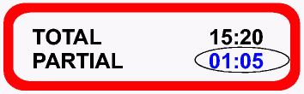
2. Для начала установки значения счетчика клави-
шу не менее 3 секунд
пока не будет установлено нулевое значение:
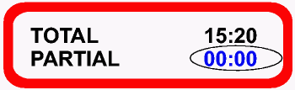

3. Чтобы выйти, удерживайте клавишу, нажатой примерно 5 сек.; электронный пульт вернется в меню
(1. OPERATION) (РАБОТА).
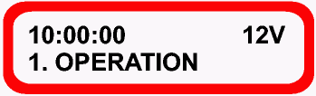
6. РАБОТА СИСТЕМЫ ИРРИГАМАТИК
Работа устройства связана с некоторыми факторами, характеризующими ирригационный процесс.
6.1 ДЛИНА СЕКТОРОВ
Электронные пульты ИРРИГАМАТИК 2K7-B1 and B2 обеспечивают орошение одного сектора. Длина сектора может быть установлена пользователем, имея в виду, что:
LTot= общая длина неразвернутого шланга. В целом мы должны учитывать, что:
Ирригационный цикл закончен, когда датчик окончания свертывания получает правильный сигнал, в противном случае он заканчивается при достижении окончания свертывания.
6.2 ПАРАМЕТРЫ ПОЛЬЗОВАТЕЛЯ
6.2.1 КОНТРОЛЬНЫЕ ПАРАМЕТРЫ ПОЛЬЗОВАТЕЛЯ
Контрольные параметры, которые пользователь может установить в начале и/или во время ирригационного цикла, представлены в общем виде в виде Таблицы 1.

№ | Параметр | Описание | единица измерения | ДИАПАЗОН | УМОЛЧАНИЕ
1 | Развернутый шланг | Длина (в м) шланга развернутого перед началом to work | м | 0&800
2 | Время начала | Время, когда должен начаться ирригационный цикл | hh:mm | 0...23:59
3 | Начальная пауза | Стартовый интервал для орошения при нахождении на краях поля (v = 0 => байпас открыт) | мм | 0...99
4 | Скорость возврата | Скорость возвращения тележки на один имеющийся сектор | м/ч | 5...250
5 | ВРЕМЯ ОКОНЧАНИЯ | Рассчитанное время на основе 1).2) 3) 4) | час:мм |  | * рассчитано. НЕ МОЖЕТ быть изменено
УСТАНОВКА ПАРАМЕТРОВ ПОЛЬЗОВАТЕЛЯ, ЗАЩИЩЕННЫХ ПАРОЛЕМ (1 1 1 1)

№ | Параметр | Описание | Диапазон | По умолчанию | ед.изм
47 | Единицы измерения | Используемые единицы измерения  Этот параметр также виден конечным пользователем при условии наличия у него пароля. | 0 = метров 1 = футов | 0

7 ОСНОВНАЯ КОНФИГУРАЦИЯ МАШИНЫ
7.1 ФУНКЦИЯ И РАБОТА БАЙПАСНОГО КЛАПАНА
Регулировка производится при принятии в расчет мгновенной и средней скорости.
При пуске регулировка производится только на основе мгновенной скорости, пока эта скорость не превысит установленную скорость, по крайней мере, по двум выборочным проверкам в ряду (постоянная производная).
Первоначальная последовательность включает открывание клапана, чтобы убедиться, что тележка неподвижна:
от "байпас -" до "байпас открыт "
Во время регулировки на дисплее будет показано "ADJUSTMENT" или "BYP +/-" Если во время регулировки будет достигнут конец хода, будет выдано предупреждение об ошибке.
7.2 ФУНКЦИЯ ДАТЧИКА ДАВЛЕНИЯ
Датчик давления имеется НЕ ВСЕГДА.
Это следует принимать во внимание, при первоначальном конфигурировании электронных пультов ИРРИГАМАТИК 2К7-В1 и В2 после их установки на машину.
Если давление в шланге снизится до 2 атмосфер, ирригационный цикл остановится.
Если снижение давления длится более 15 секунд, электронный пульт переводит байпасный клапан на начало цикла с тем, чтобы предотвратить какие-либо опасные ситуации при восстановлении нормальной величины давления.
8. СООБЩЕНИЯ ОБ ОШИБКАХ
Электронный пульт хранит перечень о 6 последних состояниях ошибок, которые могли возникнуть.
Сообщения об ошибках показываются на дисплее последовательно на первой строке ЖКИ попеременно с другими выводимыми сообщениями, как например:



Эти мигающие сообщения показывают, например, что в цепи управления байпасного клапана имело место короткое замыкание и после этого была потеряна тележка.

В таблице, приведенной ниже, показаны отклонения, которые могут иметь место во время рабочего цикла и соответствующие сообщения.
Перечень событий имеет целью указать на последовательность ошибок, которые имели место, с тем, чтобы помочь обслуживающему персоналу понять суть происшедших событий, если машина выйдет из строя.

# | Тип | Описание | Условия | Действие | Блоки-рование | Приостановка
4 | КЗ на БП клапане | Обнаружено короткое замыкание в цепи управления байпасным клапаном of the BYP valve |  |  | НЕТ | НЕТ
5 | Задержка при открытии байпасного клапана |  |  |  | ДА | НЕТ
6 | Ограничение регулировки скорости | Достигнут конец хода байпасного клапана при недостигнутой заданной скорости |  |  | НЕТ | НЕТ
7 | Потеря тележки | Некоторое время отсутствуют импульсы (п. C#8 and п. C#9) |  | Если в течение времени c°8 не получено никаких импульсов, будет установлена средняя скорость которая будет измерена по минимальному порогу (установлена п.M12) чтобы форсировать передачу длительных импульсов для управления байпасным клапаном. | НЕТ | ДА
 |  |  |  | Если отсутствуют импульсы в течение времени C#9 несмотря на отправку длительных импульсов цикл будет заблокирован. | НЕТ | ДА
9 | Нулевое давление | Обнаружение нулевого давления в шланге | Только если имеется датчик давления (п. C#13) | Временной гистерезис соответствующего цифрового ввода составляет 30сек. | НЕТ | Да (в ожидании восста-новления.давления)

# | Тип | Описание | Условия | Действие | Блокировка | Приостановка
12 | Ошибка окончания свертывания | Сигнал вызван уведомлением об окончании свертывания при длине шланга отличного от 0. | Сигнал снимается, только если имеется датчик окончания свертывания (п.C#17). |  | НЕТ | НЕТ

Mater macc s.r.l.
Via Gemona, 18 33078 San Vito al Tagliamento (PN) ITALIA
telefono 0434/85267 telefax 0434/85517 www.matermacc.it e-mail info@matermacc.it

